Katedra Informatyki Stosowanej
Politechniki Łódzkiej

MICROSOFT POWERPOINT

Mgr E. Matusiak

Microsoft PowerPoint 2000

Program PowerPoint służy do tworzenia prezentacji, składających się z szeregu slajdów. Ale nie tylko – za pomocą tego programu możemy równocześnie przygotować wydruki materiałów informacyjnych dla słuchaczy oraz notatki dla prelegenta. Samą prezentację można przedstawić na monitorze komputera lub na ekranie za pomocą projektora.
Prezentację można tworzyć samodzielnie lub korzystając z Kreatora zawartości. Można opierać się na zawartych w programie szablonach slajdów i na propozycjach określonych typów prezentacji. Okna dialogowe Kreatora zawartości prowadzą użytkownika pomagając mu budować odpowiednie układy slajdów a nawet treść merytoryczną prezentacji.

Elementy okna programu
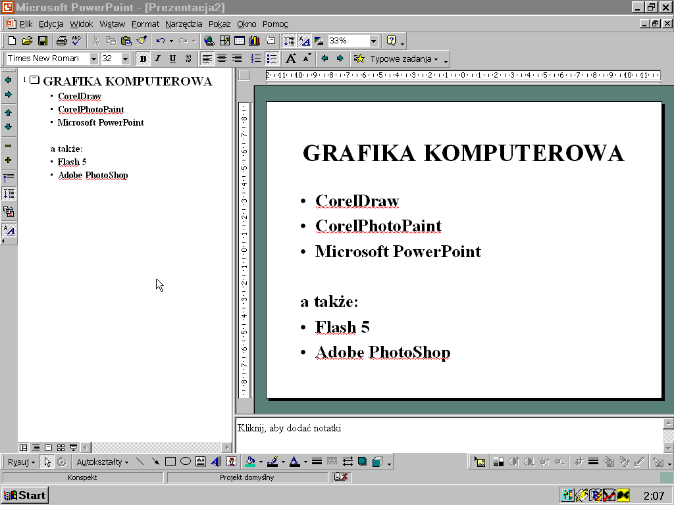

Pasek tytułu i pasek menu zawierają elementy i polecenia (z wyjątkiem polecenia Pokaz) charakterystyczne dla okien Windows oraz pakietu Office .
Paski narzędzi – domyślnie program wyświetla paski narzędzi Standard i Formatowania. Pasek Standard w swojej podstawowej, instalowanej wersji – oprócz przycisków charakterystycznych dla innych programów pakietu Office – zawiera również charakterystyczne dla PowerPoint:
1
2
3

1 – Nowy slajd
2 – Rozwiń wszystkie
wyświetla tytuły oraz cały tekst podstawowy slajdów
3 – Podgląd skali odcieni szarości
wyświetla aktywną prezentację w skali szarości

Pasek narzędzi Formatowanie również ma (na końcu paska) 2 przyciski charakterystyczne tylko dla PowerPoint – Efekty animacji oraz Typowe zadania

Menu Widok>Paski narzędzi daje możliwość uruchamiania innych pasków narzędzi, a menu Narzędzia>Dostosuj – dostosowanie ich do naszych potrzeb.

W lewym, dolnym rogu okna programu znajduje się 5 ikonek przełączających tryby wyświetlania prezentacji:
Patrząc od lewej strony, to:
1 – Widok normalny
2 – Widok konspektu
3 – Widok slajdu
4 – Widok sortowania slajdu
5 – Pokaz slajdów

1. Widok normalny
Widok normalny zawiera trzy okienka: okienko konspektu, okienko slajdów oraz okienko notatek. Rozmiary okienek można zmieniać przeciągając ich obramowania.
Okienko konspektu służy do opracowywania i edycji tekstu zawartego w całej prezentacji, umożliwia zmianę poziomu akapitów (maksymalnie 5 poziomów), przesuwanie całych slajdów lub wybranego tekstu w inne miejsce.

Okienko slajdu służy do opracowania zawartości pojedynczego slajdu; można tu dodawać tekst, elementy graficzne, filmy i dźwięki, tworzyć hiperłącza, a także dodawać animacje. Aby zwiększyć ilość slajdów wybieramy z menu Wstaw>Nowy slajd lub na pasku narzędzi Standard przyciskamy ikonę Nowy slajd czy wreszcie na pasku Formatowanie spośród poleceń Typowe zadania wybieramy Nowy slajd. Do przechodzenia pomiędzy poszczególnymi slajdami służy pionowy pasek przewijania lub klawisze [Page Down] i [Page Up].

Okienko notatek Okienko notatek pozwala dodawać do prezentacji komentarz, który - po wydrukowaniu – może służyć jako materiał pomocniczy dla prelegenta w czasie prelekcji oraz jako informacje udostępniane publiczności.

2. Widok konspekt
W widoku tym Okienko konspektu jest większe a Okienko slajdu staje się jego miniaturą, służącą do podglądu. jest tu również dostępne Okienko notatek.

3. Widok slajdu
Teraz Okienko slajdu dominuje, ale Okienko konspektu jest tu również dostępne z lewej strony .

3. Widok sortowania slajdów
Widok ten umożliwia całościowy przegląd prezentacji poprzez ukazanie wszystkich slajdów w zminiaturyzowanej postaci. Można w tym trybie dodawać, usuwać i przesuwać całe slajdy, dodawać czasy wyświetlania i określać animowane przejścia między poszczególnymi slajdami, animować tekst, można też wreszcie niektóre slajdy ukrywać, gdy uznamy je za chwilowo niepotrzebne.

4. Pokaz slajdów – w widoku tym następuje pokaz efektów naszej pracy od slajdu bieżącego do ostatniego. Naciśnięcie klawisza [Esc] powoduje wyjście z pokazu.

Bardzo pomocne w tworzeniu slajdów są Prowadnice, ułatwiające umieszczanie wszelkiego rodzaju obiektów. Wprowadza się je na ekran roboczy zaznaczając polecenie Prowadnice w menu Widok. Aby zwiększyć ich ilość należy przy wciśniętym klawiszu [Ctrl] przeciągnąć lewym przyciskiem myszy istniejącą prowadnicę.

Sposoby tworzenia prezentacji.

Po wybraniu w menu polecenia Plik>Nowy otwiera się okno zawierające 4 zakładki:

1. Ogólne
2. Prezentacje
3. Szablony projektów
4. Szablony pakietu Office 97

1. Są tu dwie opcje - Pusta prezentacja, której podwójne kliknięcie otwiera okno zawierające 24 autoukłady slajdów. Po wybraniu odpowiadającego nam układu slajdu poddajemy edycji wszystkie elementy obecne na nim, wprowadzając odpowiedni tekst, tabele, rysunki, wykresy, schematy czy klipy multimedialne. Aby samodzielnie zaprojektować slajd wybieramy Pusty slajd.
- Kreator zawartości, którego okno dialogowe prowadzi użytkownika pomagając mu budować odpowiednie układy slajdów a nawet treść merytoryczną prezentacji.

2. Prezentacje. Tu znajdują się prezentacje, które dostępne są również w Kreatorze zawartości, tematycznie odpowiadające zagadnieniom, jakich dotyczyć ma prezentacja.

3. Szablony projektów. Trzecia zakładka zawiera gotowe szablony, które określają wygląd tła dla wszystkich slajdów tworzonej prezentacji.
Uwaga:
W tej zakładce znaleźć się też powinny utworzone przez nas szablony slajdów, utworzone w wyniku zastosowania Wzorca slajdów. Jest to bardzo użyteczne polecenie w menu Widok, dzięki któremu można określić wygląd i położenie tych wszystkich elementów, które mają znaleźć się na każdym slajdzie w tym samym miejscu – można wybrać tu kolor tła, format tekstu, wstawić rysunki, animacje i dźwięki. Po zamknięciu wzorca na jego pasku właściwości i po zapisaniu go w C:\Program Files\Microsoft Office\Templates\Presentation Design jako plik z rozszerzeniem *.pot, można zmieniać jego elementy już tylko wybierając ponownie menu Widok > Wzorzec > Wzorzec slajdów. Wyżej napisałam, że utworzone przez nas szablony powinny znaleźć się w omawianej zakładce, ale niestety nie znajdziemy ich tam. Znajdujemy je natomiast w menu Format > Zastosuj szablon projektu, co –moim zdaniem- jest niepotrzebnym powielaniem poleceń.
Jeśli natomiast zapiszemy nasz szablon w C:\Program Files\Office 97\Szablony\Projekty prezentacji, to grzecznie znajdzie się on pośród innych szablonów na 4-ej zakładce, o której mowa niżej.

4. Szablony pakietu Office 97. Ta zakładka zawiera gotowe szablony, z których można było korzystać w programie (jakże „grzecznym” w porównaniu z następcą) Microsoft Office 97.

Tworzenie własnej prezentacji

Obiekty wykorzystywane w prezentacjach:

1. Tekst
1a. Listy wyliczeń. Wprowadzamy taki tekst w okienku Konspekt lub w widoku Konspekt i dobrze jest mieć otwarty pasek narzędzi Tworzenie konspektu – łatwiej wtedy o podnoszenie i obniżanie poziomów wyliczeń – najczęściej stosowanej formy zwięzłych informacji.

1b. Pole tekstowe. Gdy chcemy precyzyjnie umieścić na przykład opis jakiegoś elementu slajdu, wybieramy Pole tekstowe w menu Wstaw i rysujemy ramkę odpowiedniej wielkości, w której znajduje się kursor tekstu. Tekst taki nie jest niestety widoczny w widoku Konspekt.
1c. Tekst w Autokształtach. Na pasku narzędzi Rysowanie znajduje się rozwijalna lista Autokształty, zawierająca obiekty w kształcie chmurek, strzałek, gwiazdek itp., w które można wpisywać tekst.
1d. Tekst można też wpisać w samodzielnie narysowane obiekty; tekst jest wówczas przesuwany lub obracany jednocześnie z obiektem.

2. Rysunki
Dwa paski narzędzi Rysowanie i Rysunek umożliwiają nam tworzenie lub edycję elementów graficznych.
Rysowanie umożliwia tworzenie prostych figur: linii prostych, krzywych, strzałek, łączników, prostokątów, elips, definiowanie ich konturów i wypełnień, dodawanie cienia czy głębi. Kształt figur narysowanych za pomocą narzędzia Linie można zmieniać dzięki poleceniu Rysuj > Edycja punktów.
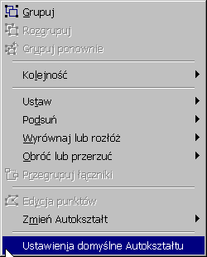

Wskazanie węzła i kliknięcie prawym przyciskiem myszy (w trakcie edycji punktów) otwiera menu kontekstowe dając możliwość bardziej zaawansowanych edycji. Wśród Autokształtów znajdują się Przyciski akcji, które po dołączeniu do nich hiperłączy, umożliwiają przełączanie się pomiędzy określonymi slajdami czy innymi prezentacjami.
Kilka obiektów można grupować po zakreśleniu ich wspólną ramką wyboru lub klikaniu ich z włączonym przyciskiem [Shift]. Do grupowania służy polecenie Zgrupuj, znajdujące się na rozwijalnej liście Rysuj na pasku narzędzi Rysowanie.

Pasek narzędzi Rysunek umożliwia edycję gotowych rysunków – również bitmap

Ikony na tym pasku narzędzi zaczynając od lewej strony oznaczają:
- Wstaw rysunek z pliku
- Sterowanie obrazem (zmiana rysunku na biało-czarny lub w skali szarości)
- Więcej kontrastu
- Mniej kontrastu
- Większe rozjaśnienie
- Mniejsze rozjaśnienie
- Obetnij (przycinanie zbyt dużych rysunków lub zbędnych ich części)
- Styl linii (obramowującej rysunek)
- Przekoloruj rysunek (dotyczy tylko rysunków wektorowych)
- Formatuj rysunek (zmiana koloru linii i wypełnienia, rozmiaru i pozycji rysunku)
- Ustaw kolor przezroczysty (dotyczy bitmap)
- Zresetuj rysunek (cofa wszelkie zmiany)

3. Tabele.
Tabele w prezentacji są często przydatne dla ukazywania danych liczbowych, a tworzyć je można wykorzystując gotowe Autokształty lub z paska narzędzi Standard wstawiając tabelę Microsoft Word

4. Wykresy.
Najwygodniej jest z paska narzędzi Standard użyć ikony Wstaw wykres. Otworzy się przykładowy wykres oraz arkusz danych. Ulegną jednocześnie zmianie paski narzędzi Standard i Formatowanie, dostosowując się do edycji wykresu. Po wyczyszczeniu arkusza danych można wpisać do niego nasze dane liczbowe i dalej tworzyć wykres, podobnie jak tworzone są wykresy w Microsoft Excel.

5. Wykorzystanie techniki OLE
Technika ta polega na łączeniu i osadzaniu obiektów, umożliwia umiejscawianie w aplikacji docelowej dokumentów lub ich fragmentów tworzonych w innych aplikacjach – aplikacjach źródłowych.

Osadzanie.
W wyniku osadzania obiektu całość zawartej w nim informacji zostaje skopiowana i staje się częścią dokumentu docelowego. Dwukrotne kliknięcie na obiekcie osadzonym przywołuje narzędzia aplikacji źródłowej, dzięki którym możemy dokonać zmian obiektu. Proces osadzania bardzo zwiększa objętość dokumentu docelowego, ale daje gwarancję, że pokaz zawsze się uda – nawet na innych komputerach, na których nie ma aplikacji źródłowych.

Łączenie
Polega na stworzeniu połączenia pomiędzy dokumentem źródłowym a docelowym, dzięki czemu wszelkie zmiany tego pierwszego wywołują zmiany dokumentu docelowego; dwukrotne kliknięcie na obiekcie dołączonym uruchamia aplikację źródłową; w momencie ustanowienia połączenia obiektu z dokumentem docelowym w tym ostatnim zostaje zapisana lokalizacja pliku zawierającego dołączany obiekt i nazwa aplikacji źródłowej. Zmiany tych nazw doprowadzą do zerwania połączenia.

Sposoby osadzania:
- poprzez schowek: w aplikacji źródłowej Kopiuj, w aplikacji docelowej Wklej
- poprzez przeciąganie z wciśniętym klawiszem [Ctrl] między otwartymi aplikacjami
- poprzez menu Wstaw>Obiekt

Sposoby łączenia:
- poprzez menu Wstaw>Obiekt. Po zaznaczeniu opcji Utwórz z pliku zaznaczamy opcję Łącze.

6. Multimedia

- Dźwięki
Można wykorzystać dźwięki zawarte w programie PowerPoint lub każde inne zapisane z rozszerzeniem WAV.
Dźwięk może towarzyszyć:
- pojawianiu się nowego slajdu.
Z menu Pokaz wybieramy polecenie Przejście slajdu. Z okna dialogowego wybieramy opcję Dźwięki. Zaznaczenie opcji W pętli do następnego dźwięku wywołuje cykliczne powtarzanie dźwięku aż do następnego sygnału dźwiękowego
- pojawianiu się na slajdzie wybranego obiektu.
Z menu Pokaz wybieramy polecenie Animacja niestandardowa. Otwierające się okno dialogowe służy określaniu dźwięku i animacji.

1.Karta Kolejność i chronometraż
W górnym lewym oknie zawarte są wszystkie elementy slajdu. Te, do których chcemy dołączyć animację i dźwięk zaznaczamy kliknięciem; z prawej strony okna wybieramy jedną z opcji Rozpocznij animację:
- Po kliknięciu myszą lub
- Automatycznie po określonej ilości sekund od wcześniejszego zdarzenia

2. Karta Efekty
Umożliwia wybór animacji i sygnału dźwiękowego

3. Karta Efekty wykresu
Umożliwia wybór animacji i sygnału dźwiękowego dla poszczególnych elementów wykresu.

4. Karta Ustawienia multimediów

O oknie dialogowym Animacja niestandardowa będzie jeszcze mowa w dalszej części konspektu.

Do pokazu można także dodawać dźwięk z menu Wstaw>Filmy i dźwięki
- Dźwięk z galerii
- Dźwięk z pliku (z rozszerzeniem WAV)
- Odtwórz ścieżkę audio CD – z płyty kompaktowej z rozszerzeniem WAV)
- Nagraj dźwięk

Nagrywanie narracji
Wybranie polecenia Nagraj narrację z menu Pokaz wywołuje okno dialogowe, w którym można sprawdzić prawidłowość działania mikrofonu oraz zaznaczyć sposób wstawienia narracji do prezentacji jako obiekt połączony - Połącz narrację z. Po zaznaczeniu tego pola narracja jest zapisywana jako oddzielny plik połączony z prezentacją. Plik narracji jest zapisywany jako plik z rozszerzeniem wav w tym samym miejscu co prezentacja. Aby zmienić miejsce, w którym są zapisywane połączone pliki narracji, kliknij przycisk Przeglądaj. Aby nagrane fragmenty narracji osadzić w poszczególnych slajdach, usuń zaznaczenie z pola wyboru Łączenie naracji z. Po kliknięciu OK rozpoczyna się nagrywanie. Wywołując kolejne slajdy można je uzupełniać o narrację. Na końcu pokazu, w kolejnym oknie dialogowym, można narrację zapisać z odpowiednimi ustawieniami czasu (przycisk TAK) lub zapisać tylko narrację (NIE).
Narrację można nagrać również przed rozpoczęciem pokazu - określone dźwięki lub komentarze można połączyć z wybranymi slajdami poprzez wybranie polecenia Nagraj dźwięk z menu Wstaw > Filmy i dźwięki.
Należy zaznaczyć, że narracja wyłącza wszystkie inne dźwięki dołączone uprzednio do slajdów.
- Klipy filmowe
W tym przypadku również możemy wykorzystać filmy zawarte w programie PowerPoint lub inne pliki filmowe z rozszerzenie AVI. Filmy z galerii wybieramy poprzez menu Wstaw>Filmy i dźwięki; własne filmy poprzez Wstaw>Filmy i dźwięki>Filmy z pliku
Ustawienia odtwarzania filmu określamy na 4-ej zakładce okna dialogowego, otwierającego się po wybraniu z menu Pokaz>Animacja niestandardowa. Określamy tu, czy animacja ma się odbywać zgodnie z kolejnością, czy w czasie odtwarzania filmu inne animacje (np. drugi film) mają być wstrzymane oraz czy film ma się skończyć z chwilą przejścia slajdu czy ma być kontynuowany na kolejnych slajdach, których ilość należy określić.

Najważniejsze polecenia w menu Pokaz.
Pokaz slajdów
Uruchamia pokaz slajdów, w przypadku pracy w widoku Slajd rozpoczynając od bieżącego slajdu a w przypadku pracy w widoku Sortowanie slajdów - od wybranego slajdu.

Próba tempa
Uruchamia pokaz slajdu w trybie próbnym, w którym można ustawić lub zmienić czas trwania pokazu.

Przygotuj pokaz
W programie PowerPoint można utworzyć trzy typy pokazu prezentacji. Aby określić sposób jej wyświetlania, można wykorzystać polecenie Przygotuj pokaz w menu Pokaz. Te trzy typy pokazu to:

- najbardziej typowy Prezentowany przez prelegenta (pełny ekran), w którym prowadzący w pełni kontroluje pokaz. Ma także możliwość rysowania na slajdach w trakcie pokazu (po kliknięciu prawym przyciskiem myszy i wybraniu opcji Pióro) przytrzymując lewy przycisk myszy.

- Przeglądany indywidualnie - prezentowany w mniejszym oknie, użyteczny podczas przeglądania prezentacji w sieci, w czasie którego można edytować, kopiować i drukować slajdy, odwoływać się do innych programów i stron WWW

- Przeglądany jako kiosk (pełny ekran) - opcja ta uruchamia prezentację automatyczną, na przykład w stoisku reklamowym, w czasie której pokaz będzie odbywał się bez przerwy - w pętli, aż do naciśnięcia klawisza Esc.

Okno dialogowe Przygotuj pokaz daje także możliwość wyłączenia na czas określonego pokazu dołączonej do niego narracji lub animacji. Pozwala też określić ilość wyświetlanych slajdów oraz sposób ich przełączania - ręcznie lub według ustalonego czasu.
Gdy decydujemy się na automatyczne przełączanie slajdów podczas pokazu, wskazane jest przeprowadzenie próby tempa (w menu Pokaz), w czasie której korygowany jest lub ustalany czas wyświetlania kolejnych slajdów. Gdy chcemy ustalić czas pokazu slajdu, można również otworzyć okno z menu Pokaz > Przejście slajdu i tam określić w sekundach czas jego wyświetlania. W tym samym oknie wybieramy sposób przejścia między slajdami, szybkość przejścia oraz dźwięk temu towarzyszący.

Program PowerPoint daje możliwość uruchomienia pokazu slajdów w taki sposób, że każde otwarcie prezentacji uruchamia jej pokaz. Prezentację należy zapisać (Plik > Zapisz jako) Pokaz PowerPoint. Plik zostanie zapisany z rozszerzeniem *.pps i każde jego otwarcie - zarówno w programie PowerPoint jak i z pulpitu - uruchomi automatycznie pokaz slajdów.

Animacja niestandardowa
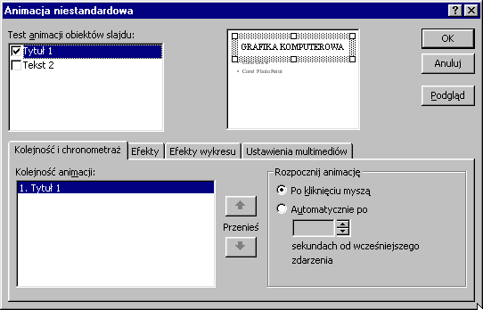

Okno dialogowe Animacja niestandardowa umożliwia dodawanie lub zmianę efektów animacyjnych w bieżącym slajdzie. Efektami animacyjnymi są dźwięki, ruchy tekstu i obiektów oraz filmy pojawiające się podczas pokazu slajdu. W lewym, górnym kącie okna znajduje się spis wszystkich elementów slajdu – Test animacji obiektów slajdu. Zaznaczamy te elementy, które chcemy poddać animacji. Kolejność animacji równa jest tej, w jakiej je zaznaczamy i przedstawiona jest ona na pierwszej zakładce Kolejność i chronometraż. Strzałki obok są przyciskami zmiany kolejności elementów. Aby więc animować jeden z obiektów slajdu, kliknij ten obiekt, a następnie wybierz opcję Po kliknięciu myszą lub Automatycznie po i określ czas, jaki upłynąć ma od wcześniejszego zdarzenia. Zakładka Efekty umożliwia wybór określonych animacji i efektów dźwiękowych, które chcesz wprowadzić dla zaznaczonego obiektu slajdu. Aby animować wykresy, należy użyć opcji na karcie Efekty wykresu. Czwarta zakładka Ustawienia multimediów odtwarza film lub dźwięk przed uruchomieniem pozostałych animacji slajdu. Usuń zaznaczenie tego pola wyboru, jeśli film lub dźwięk mają być odtwarzane po wykonaniu wszystkich animacji tego slajdu. Gdy wybrana jest opcja Odtwórz zgodnie z kolejnością odtwarzania, dostępne są następne opcje Podczas odtwarzania:
- Wstrzymaj pokaz slajdów
podczas odtwarzania filmu lub dźwięku pokaz slajdów jest wstrzymywany, nawet jeśli wybrana jest automatyczna forma przechodzenia slajdów
- Kontynuuj pokaz slajdów
pokaz slajdów odbywa się niezależnie od odtwarzanego filmu/dźwięku.

W dalszej części zakładki możemy określić, kiedy odtwarzanie ma się skończyć. Możemy też wybrać Więcej opcji i tu określić, czy film/dźwięk ma być odtworzony tylko jeden raz czy ma być cyklicznie powtarzany – wówczas wybieramy opcję W pętli do zatrzymania.
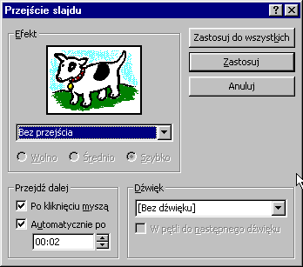
Przejście slajdu

Opcje tego okna dialogowego określają moment przejścia do następnego slajdu w pokazie slajdów. Jeżeli przejście do następnego slajdu ma następować po kliknięciu myszą lub automatycznie po określonej liczbie sekund wpisanej w polu sekundy, to należy zaznaczyć obydwa pola wyboru. Aby do następnego slajdu przechodzić wyłącznie za pomocą myszy, należy zaznaczyć pole wyboru Po kliknięciu myszą i usunąć zaznaczenie z pola wyboru Automatycznie po.

Po zakończeniu pokazu następuje powrót do ekranu programu PowerPoint. Aby tego uniknąć dobrze jest zakończyć pokaz czarnym slajdem; w menu Narzędzia > Opcje > karta Widok > zaznacz pole Zakończ czarnym slajdem.

W czasie pokazu można wykorzystywać menu kontekstowe (uzyskiwane po wciśnięciu prawego przycisku myszy), pozwalające sterować nim, przemieszczać się między slajdami, rysować na nich itd. Ale pojawienie się okna tego menu zakłóca przebieg prezentacji. Aby tego uniknąć dobrze jest zapamiętać następujące skróty klawiaturowe:

- Kliknięcie, spacja, 'N', strzałka w prawo
lub w dół, Enter, PgDn Następny slajd
- Backspace, 'P', strzałka w lewo
lub w górę, PgUp Poprzedni slajd
- Numer slajdu i klawisz Enter Przejście do podanego slajdu
- 'B' lub '.' Czarny/Normalny ekran
- 'W' lub ',' Biały/Normalny ekran
- 'A' lub '=' Wyświetlenie/Ukrycie wskaźnika
- 'S' lub '+' Zatrzymanie/Start od początku
- Esc, Ctrl+Break lub '-' Koniec pokazu
- 'E' Wymazywanie rysunku z ekranu
- 'H' Przejście do ukrytego slajdu
- 'T' Próba - Inne tempo
- 'O' Próba - Oryginalne tempo
- 'M' Próba - Przełączanie kliknięciem
- Wciśnięcie obu przycisków myszy na 2 sek. Powrót do pierwszego slajdu
- Ctrl+P Zmiana wskaźnika na pióro
- Ctrl+A Zmiana pióra na wskaźnik
- Ctrl+H Ukrywanie wskaźnika i przycisku
- Ctrl+L Ukrywanie na stałe wskaźnika i przycisku
- Kliknięcie prawym przyciskiem Menu podręczne/Poprzedni slajd

Pokazy niestandardowe

W sytuacji, gdy nie musimy - ze względu na rodzaj zgromadzonej publiczności - wykorzystywać wszystkich slajdów istniejącej prezentacji, możemy – na jej bazie - utworzyć Pokaz niestandardowy, składający się tylko z wybranych slajdów. Z menu Pokaz wybieramy polecenie Pokazy niestandardowe. W oknie dialogowym wybieramy opcję Nowy; w kolejnym oknie Zdefiniuj pokaz niestandardowy określamy nazwę tworzonego pokazu i wybieramy slajdy przyciskiem Dodaj.

Hiperłącza w prezentacji

W programie PowerPoint można tworzyć prezentacje, zawierające hiperłącza. Są to elementy, za pomocą których można wywoływać określone slajdy prezentacji, inne prezentacje czy przechodzić do wybranych adresów internetowych. Można je kojarzyć z dowolnymi tekstami lub obiektami. Wprowadzając do slajdu takie elementy o określonych zadaniach, możemy rozbudowywać prezentację w różnych kierunkach i – w zależności od wymagań audytorium – rozwijać prelekcję w różnych kierunkach. Gdy chcemy szybko przemieszczać się między oddalonymi od siebie slajdami, można wybrać z listy Autokształt (z paska narzędzi Rysowanie) odpowiedni Przycisk akcji lub wybrać lub narysować jakiś obiekt i z menu Pokaz wybrać polecenie Ustawienia akcji. W oknie dialogowym określamy, czy akcja ma nastąpić po kliknięciu czy wskazaniu kursorem myszy oraz wybieramy Hiperłącze do odpowiedniego miejsca prezentacji. Gdy tworzone łącze prowadzi do jednego tylko slajdu, warto dodać do niego hiperłącze powrotne. Gdy chcemy rozszerzyć naszą prezentację o inną – utworzoną wcześniej – w miejscu, z którego ma zacząć się rozgałęzienie, należy z menu Wstaw wybrać polecenie Obiekt. Z okna dialogowego wybieramy Utwórz z pliku i wskazujemy odpowiednią prezentację, po czym dostosowujemy wielkość zaimportowanego slajdu i z menu Pokaz > Ustawienie akcji > Akcja na obiekcie > Pokaz. Gdy wybieramy opcję Wyświetl jako ikonę, program proponuje nam ikonę jako przycisk akcji. Jeśli rozgałęzienie do innej prezentacji ma się zacząć od istniejącego obiektu, po jego zaznaczeniu wybieramy z menu Pokaz polecenie Ustawienie akcji > Hiperłącze > Inna prezentacja PowerPoint. Gdy w czasie pokazu wskażemy obiekt będący hiperłączem, kursor zmienia się przyjmując kształt dłoni. Podwójne kliknięcie uruchamia zaplanowaną akcję.
Elementowi skojarzonemu z hiperłaczem można przypisać dwie akcje, na przykład wskazaniem kursorem wywołujemy efekt dźwiękowy a kliknięciem – przechodzenie do innego slajdu.
Hiperłącza wstawiać można za pomocą:
- okna dialogowego Ustawienie akcji
- przycisku Wstaw hiperłącze
W przypadku hiperłącza prowadzącego do wybranego adresu internetowego posługujemy się paskiem narzędzi Sieć WWW.

Tworzenie prezentacji przenośnej

Aby tworzona przez nas prezentacja mogła być pokazywana na komputerze, który nie ma programu PowerPoint lub innych aplikacji, do których odwołujemy się, należy utworzyć prezentację przenośną za pośrednictwem programu pomocniczego PowerPoint Viewer oraz Kreatora prezentacji przenośnych. Wówczas na dysku przenośnym zapisywane są wszystkie elementy składowe prezentacji: plik z prezentacją i pliki źródłowe dołączanych obiektów.
Uwaga:
Przestrzegam jednak przed tworzeniem tego typu prezentacji – jest ona bowiem często zawodna. Najlepszym gwarantem udanej prezentacji jest zapisywanie wszystkich elementów składowych prezentacji, czyli plików dźwiękowych, filmów czy innych prezentacji lub slajdów w tym samym folderze, w którym zapiszemy naszą prezentację.

Prezentacje i sieć Internet

Tworząc prezentację możemy wykorzystać interesujące nas informacje zawarte w Internecie. Uruchomić musimy wówczas pasek narzędzi Sieć WWW. Adres poszukiwanej strony wpisujemy w oknie Adres na tym pasku lub w oknie dialogowym otwierającym się po wybraniu przycisku Przejdź > Otwórz.
Program PowerPoint daje możliwość umieszczania w naszej prezentacji linków łączących ją z interesującymi nas stronami w Internecie. Po zaznaczeniu na naszym slajdzie obiektu, który ma się stać przyciskiem akcji, wybieramy polecenie Wstaw hiperłącze na Standardowym pasku narzędzi i w polu Łącze do pliku lub adresu URL wpisujemy adres poszukiwanej strony. Powstały link łączy nas (tylko w trybie Pokaz) z dokumentem w Internecie; kliknięcie przycisku Wstecz na pasku narzędzi Sieć WWW umożliwia nam powrót do prezentacji.

